[东北农业大学联合黑龙江省绿色食品科学研究院成果引巨大争议](https://mp.weixin.qq.com/s?__biz=MzkzMzc1Nzg1OQ==&mid=2247486266&idx=2&sn=de8b18d6581254a61f0d5c1ce4904ef5&chksm=c301c7e02c2c8e16f0252fec83975ad995219e97cbf8d8375af89811766c8bbb8574024a3015&scene=126&sessionid=1742871950)

Figure 查重[Figure查重](javascript:void(0);)2025-03-25 10:23:30上海

**论文信息**

近日，发表于《Carbohydrate Polymers》期刊的研究‘Eco-friendly one-pot hydrothermal synthesis of cyclodextrin metal-organic frameworks for enhanced CO capture’环保型一锅水热合成环糊精金属有机框架用于增强CO捕获因实验图像问题引发质疑。该研究由Xiaoyu Chen、Yan Zhang（通讯作者）和Xiaonan Sui（国家杰青）共同完成，通讯单位为东北农业大学黑龙江省绿色食品科学研究院，园艺园林学院。

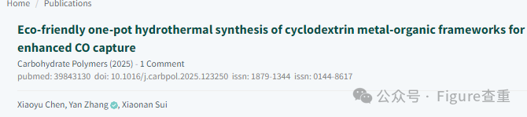

**质疑信息**

2025年3月评论人Parashorea tomentella指出：

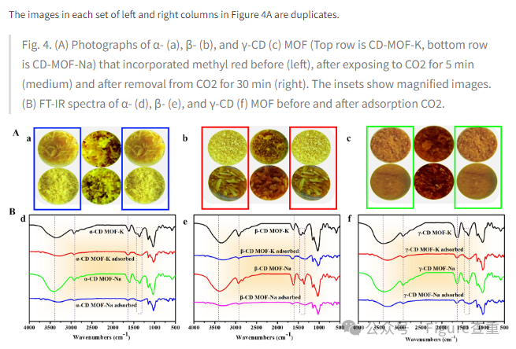

**参考链接：**

https://www.pubpeer.org/publications/F18B58F83BF34F2AFADEBC14305B64

**联系我们：**

如果您需要使用Figure查重服务，请扫描下方二维码，添加客服微信，了解更多详情。我们将竭诚为您服务，确保您的科研工作更加高效、可信。

